Анализ работы
по физико-математическому направлению и ИКТ за 2019-20 учебный год

Методическая работа является важным средством повышения профессиональной компетенции педагогов, связующим в единое целое всю систему образования. В 2019-20 учебном году методическая деятельность была направлена на создание условий для профессионального развития педагогов и как следствие, повышение качества образования.
В течение учебного года решались следующие задачи:
- Активизировать участие учителей в муниципальных проектах и как следствие рост профессионального мастерства учителей.
- Продолжить работу по совершенствованию методики преподавания математики, физики и информатики через внедрение проектных технологий, повышение эффективности урока, через проектное управление.
- Продолжить работу районных и школьных методических объединений учителей физико-математического цикла в части повышения качества подготовки учащихся к государственной итоговой аттестации через мероприятия муниципальной системы оценки качества образования (МСОКО).
- Продолжить работу по повышению ИКТ-компетентности педагогов через семинары, работу тьюторов ЦОР в рамках реализации федерального проекта «Цифровая образовательная среда».
- Создать условия для диссеминации передового опыта педагогов.

Анализ кадровых ресурсов
Школьные (22) и районные методические объединения (3), ресурсные центры (4), тьюторы ФГОС ООО (2), олимпиадного движения (2), ЦОР (21), предметные и экспертные группы (6) - ключевые звенья модели методической службы, которая осуществляется по следующим направлениям: информационно-аналитическая, организационно-методическая, консультационная.
Компетентные педагогические кадры залог качественного образования. Количественный состав и категории учителей МФИ представлен ниже.
Всего в районе с учетом внутренних и внешних совместителей предметы «математика», «физика», «астрономия», «информатика» преподают 89 человек. Из них 6 заместителей директора по учебной и воспитательной работе. 5 учителя находятся в отпуске по уходу за ребенком. 24 учителя преподают несколько предметов. 10 учителей работают в двух и более школах. Поэтому, несмотря на большое количество учителей на 22 школы района, в целом имеется недостаток учителей.
Динамика изменений количества учителей за 2 года
 | 2018-19 | 2019-20
Математика | 52 | 54
Физика | 20 | 20
Информатика | 16 | 15

В текущем учебном году в районное методическое объединение учителей математики входит 54 учителя, в том числе 2 руководителя. 83,3% учителей имеют категорию. Оба руководителя аттестованы как предметники. В текущем учебном году пришли 2 молодых учителя (Лицей №4 и СОШ №1 г.Азнакаево).

 | Высшая |  | Первая |  | До 3 лет стажа
 | 2018-19 | 2019-20 | 2018-19 | 2019-20 | 2018-19 | 2019-20
Математика | 7 (13,5%) | 7 (13%) | 38 (73,1%) | 43 (79,6)% | 4 (7,7%) | 6 (11,1%)

Методическое объединение учителей физики и астрономии состоит из 20 человек. Из них 95% имеют категорию. В текущем учебном году идет рост категории на 5%. Следует отметить, что из-за нехватки кадров предмет «физика» в 2 школах преподают учителя химии, предмет «астрономия в 3 школах учителя географии. Есть внешние совместители школа с.Мальбагуш, с.Алькеево, с.Чалпы, школа №9. В целом наблюдается нехватка учителей физики, однако количество часов на 1 ставку не набирается, поэтому в школах работают только совместители. Это одна из проблем, т.к. результаты отрицательно влияет на качество образования.

 | Высшая |  | Первая |  | До 3 лет стажа
 | 2018-19 | 2019-20 | 2018-19 | 2019-20 | 2018-19 | 2019-20
Физика, астрономия | 1 (5%) | 1 (5%) | 17 (85%) | 18 (90)% | 1 (5%) | 1 (5%)

РМО учителей информатики объединяет 15 человек, в том числе 4 заместителя директора по учебной и воспитательной работе (школа №5, №1 пгт Актюбинский, с.Сарлы, с.Чалпы). Из них 80% имеют категории. Все 4 руководителя аттестованы как учителя информатики. На 4,2% увеличилось количество учителей с первой категорией.

 | Высшая |  | Первая |  | До 3 лет стажа
 | 2018-19 | 2019-20 | 2018-19 | 2019-20 | 2018-19 | 2019-20
Информатика | 2 (12,5%) | 2 (13,3%) | 10 (62,5%) | 10 (66,7%) | 2 (12,5%) | 3  (20%)

Все учителя физико-математического цикла имеют высшее профессиональное образование, своевременно проходят переподготовку, аттестацию, курсы повышения квалификации.
Выводы и рекомендации:
- основная часть работников физико-математического направления составляют опытные учителя, вместе с тем наблюдается прирост молодых педагогов;
- наблюдается рост доли учителей с первой категорией;
- необходимо усилить работу по мотивации учителей на повышение своей квалификационной категории с первой на высшую;
- продолжить работу учителей-наставников с молодыми педагогами.

Информационно-аналитическая деятельность
Методическая деятельность осуществляется на основе аналитических данных, полученных в результате реализации муниципальной системы оценки качества образования (МСОКО), результатах анализа профессиональных затруднений педагогов, статистических и других отчетов. МСОКО включает в себя несколько ступеней: контрольные работы, тестирования, мониторинг качества. Данные позволяют делать анализ о результативности работы, вносить необходимые корректировки.
В течение учебного года проведено анкетирования учителей, с использованием Google и Яндекс форм для выявления затруднений и профессионалҗных дефицитов учителей, их образовательных запросов, анкета по выявлению эмоционального состояния и др.. Результаты проведенных диагностик позволили выстроить работу с педагогами, внести корректировки в уже имеющийся план работы, изменить формы, обратить внимание на аспекты, которые ранее не рассматривались на РМО. Результаты легли в основу работы учителей-грантовиков.
Ниже представлены некоторые диаграммы по реузльатам проведенных диагности с учителями математики.
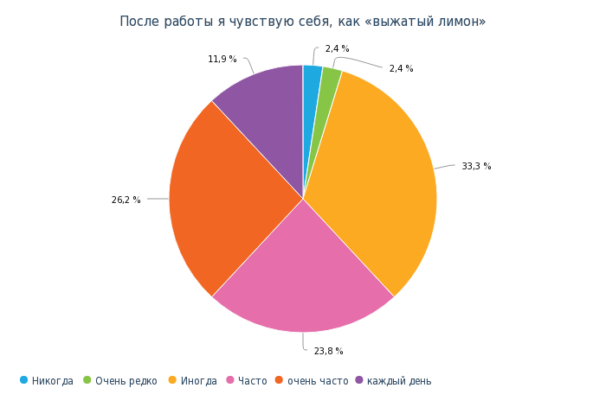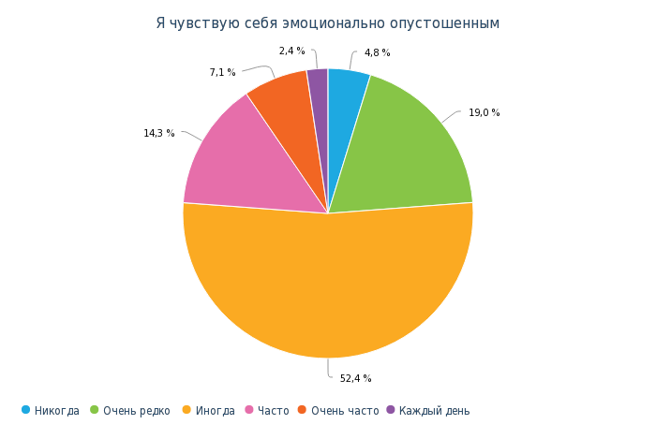

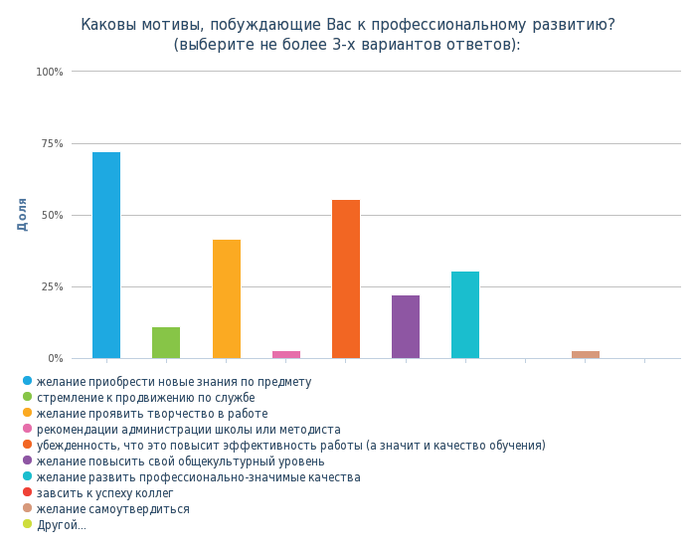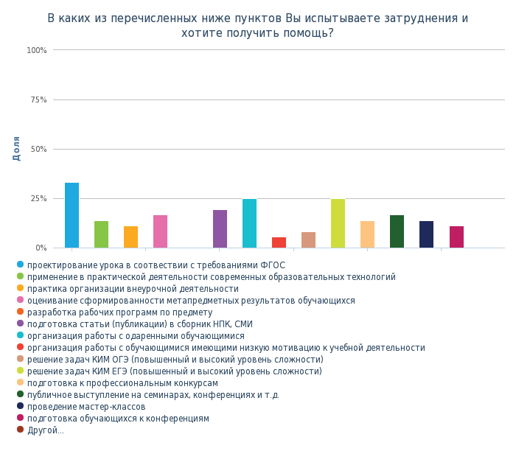

Одним из показателей эффективности работы являются результаты ГИА. Поэтому большой упор при организации информационно-аналитической деятельности делается на мониторинг результатов ГИА.
Точками роста в организации подготовки к ГИА являются ресурсные центры МБОУ «СОШ №7 г.Азнакаево» и МБОУ «СОШ №8 г.Азнакаево» - по математике, МБОУ «Лицей №4 г.Азнакаево№ - по физике, МБОУ «СОШ №5 г.Азнакаво» - по астрономии и информатике. В текущем учебном году на базе ресурсных центров по подготовке к ГИА проведено 10 мероприятий для учителей РМО и руководителей ШМО с охватом 92% учителей, что на 12% выше АППГ.
Для усиления подготовки выпускников 11 класса к итоговой аттестации, оказания методической помощи учителям-предметникам, в рамках реализации Дорожной карты по подготовке к ГИА-2020 в июне месяце на базе ресурсных центров по предмету "математика" - МБОУ "СОШ №8 г.Азнакаево", и "физика" - МБОУ "Лицей №4 г.Азнакаево" в онлайн режиме, с использованием платформы ZOOM, организованы консультации по подготовке к ЕГЭ по профильной математике и физике педагогами ресурсных центров Хисматовой Э.И. и Кашаповой Г.Г. для обучающихся 11 класса и учителей. В июне месяце, с использованием платформы ZOOM, Ахвердиевым Р.Ф. проведен семинар по подготовке к ЕГЭ по математике профильного уровня для обучающихся 11 класса и учителей математики.
В рамках реализации муниципального проекта «Образовательное воскресенье», на базе ресурсного центра «МБОУ «СОШ №7 г.Азнакаево» совместно с Ахвердиевым Р.Ф. проведено 2 семинара для выпускников 11 класса и учителей математики, с охватом 83% выпускников и 28% учителей, что на уровне АППГ.
В текущем учебном году в рамках МСОКО проведены тренировочные тестирования совместно с РЦМКО по основным и выборным предметам для обучающихся 9 классов, что позволило учителям скорректировать план работы с обучающимися по подготовке к ГИА-9.
Ниже представлены результаты тренировочных и диагностических тестирований обучающихся 9, 11 классов проводимых в рамках МСОКО в динамике.
Мониторинг обучающихся 9 классов по математике
Показатели | Апрель 2019 | Февраль 2020 | Март 2020
Приняло участие | 536 | 568 | 259
Успеваемость | 72% | 68,1% | 56,8%
Качество | 22% | 32,8% | 15,4%
Средняя оценка | 2,95 | 3,1 | 2,71
«2» | 152 (28,3%) | 181 (31,9%) | 132
«3» | 269 (50,2%) | 201 (35,4%) | 107
«4» | 107 (20%) | 154 (27,1%) | 29
«5» | 8 (1,5%) | 32 (5,6%) | 11
В текущем учебном году изменились контрольно-измерительные материалы ГИА-9, это сказалось на результатах. Выше в таблице сравнительные результаты тестирования обучающихся 9 классов. Работа учителей позволила поднять качественные показатели, однако успеваемость на февраль месяц была очень низкой. Результаты тренировочных тестирований, проводимые совместно с РЦМКО так же указаны в таблице, однако поскольку в этих тестированиях охват составляет 44%, поэтому рассматривать эти результаты в сравнении не совсем корректно. Тем не менее, следует отметить, что методическим объединением был проведен ряд мероприятий с учителями математики, преподающими в 9 классах по улучшению результатов, даны рекомендации администрации школ и учителям математики. Для проведения мероприятий были привлечены учителя-грантовики прошлого и текущего учебного года. Проведенные мероприятия позволили повысить процент выполнения заданий по наиболее западающим темам, выявленным по итогам ГИА-2019.
В текущем учебном году в связи с риском распространения новой короновирусной инфекции ГИА для выпускников были отменены. Результаты проведенной работы можно будет увидеть в следующем учебном году.

Мониторинг обучающихся 11 класса по базовой математике
Показатели | Декабрь 2019 | Март 2020
Приняло участие | 135 | 147
Успеваемость | 99,3% | 100
Качество | 74,8% | 79,6
Средняя оценка | 3,93 | 4,05
ЕГЭ-2019 район – 4,49
Мониторинг по базовой математике позволяет говорить о росте качественных показателей и успеваемости. В рамках реализации муниципального проекта «Лестница профессионального роста», совместно с руководителем РМО Виноградовой В.А. проведены точечные семинары и консультации для учителей математики, у которых обучающиеся набирали баллы на уровне минимального порога. Изменены содержание и форма проведения практикумов по решению контрольно-измерительных материалов. Это позволило повысить методическую компетентность учителей и соответственно качественные показатели.

Мониторинг обучающихся 11 класса по профильной математике
Показатели | Декабрь 2019 | Март 2020 | ГИА-2020
Участники | 142 | 135 | 131
Средний балл | 47,04 | 57,1 | 56,87
Не прошли порог | 12 (8,5%) | 0 | 5 (3,8%)
Успеваемость, % | 91,5% | 100% | 96,2%
Высокобалльники | 5 | 10 | 10 (7,6%)
ЕГЭ-2019 район – 63,28
Результаты тренировочных и диагностических тестирований показывают рост успеваемости и среднего балла, однако по результатам ГИА-2020 увеличился процент учащихся не преодолевших минимальный порог на 3,8%, средний балл ниже АППГ на 6,4 балла. По подготовке к ЕГЭ профильного уровня так же проведена большая работа с учителями математики, преподающими в 11 классах. В рамках сотрудничества с Академией наук Республики Татарстан и издательством «Экзамен» проведен зональный семинар с Высоцким И.Р., автором и разработчиком контрольно-измерительных материалов ГИА. Так же организована работа в рамках реализации МП учителей-наставников Виноградовой В.А., Губайдуллиной А.Р.
С учителями математики проведена конференция на платформе ZOOM, где были даны дополнительные рекомендации по подготовке к ГИА, предложены новые формы работы и ресурсы для учителей и обучающихся.

Мониторинг обучающихся 11 класса по информатике и физике
Показатели | Информатика |  | Физика
Показатели | Декабрь 2019 | Март 2020 | Декабрь 2019 | Март 2020
Приняло участие | 23 | 23 | 63 | 60
Средний тестовый балл | 47,13 | 50,65 | 49,1 | 49,74
Не прошли порог | 5 (21,7%) | 0 | 1 (1,6%) | 1 (1,6%)
Успеваемость | 78,3% | 100 | 98,4% | 98,4%
Высокобалльники | 1 | 1 | 0 | 2
ЕГЭ-2019 район | 71,06 |  | 60,23
Результаты мониторинга по результатам тестирований по выборным предметам так же показывают рост среднего балла, однако средние показатели не доходят до районных результатов прошлого года. С учителями физики и информатики ведется плановая работа по работе, направленной подготовке к ГИА. С учителями проведена конференция на платформе ZOOM, где были даны дополнительные рекомендации по подготовке к ГИА, предложены новые формы работы и ресурсы для учителей и обучающихся. Свои рекомендации дали руководитель РМО Гагина В.В., опытом работы поделилась учитель-грантовик Кашапова Г.Г.
Выводы и рекомендации:
- Методическая работа строится на основе аналитических данных, полученных в результате разных диагностик и опросов. Что позволяет выстроить работу по запросам учителей, исходя из профессиональных дефицитов.
- Учитывая полученные данные, своевременно проводится корректировка плана методической работы.
- Мониторинг показывает рост, как успеваемости, так и качественных показателей: средняя оценка, средний балл, количество высокобалльников. Следовательно, эта работа будет продолжена в следующем учебном году.
- Работа ресурсных центров положительно влияют на рост средних показателей, что показатели результаты мониторинга.
- Учитывая опыт текущего года, необходимо расширить формы работы и использовать инструменты, которые хорошо себя зарекомендовали в период дистанционного обучения: ресурсы образовательных платформ, работа с виртуальной доской, интерактивной тетрадью и др.
ИКТ-компетентность
Ежегодно отмечается рост ИКТ-компетентности педагогов, об этом можно судить, посещая уроки учителей в рамках методических дней. Грант «Поддержка профессионального роста учителей общеобразовательных организаций Республики Татарстан» стал стимулом для развития ИКТ-компетентности педагогов. Благодаря гранту в текущем учебном году 3 учителя работали над созданием сетевых сообществ и сайтов.
Продолжены семинары для педагогических работников на базе школы Центра ИТ – компетенции МБОУ «СОШ №5 г.Азнакаево». В текущем учебном году семинар был проведен для заместителей директоров по учебной работе.
В рамках сотрудничества с компанией Учи.ру проведены серии семинаров по использованию образовательной платформы «Учи.ру» для ЗДУР, учителей математики, начальных классов, английского языка. Всего семинарами охвачены 103 человека.
Статистика работы на платформе показала активную работу 4577 учащихся АМР, что на 2568 человек выше, чем на начало учебного года.
Вынужденный переход на дистанционное обучение продиктовал требование всем участникам образовательного процесса в краткие сроки освоить инструменты для организации обучения с применением дистанционных технологий и электронного обучения.
Учителя изучили спектр образовательных ресурсов, инструменты и выбрали оптимальные для работы в данных условиях (см. таблицу ниже).
Платформы, мессенджеры и др.ресурсы | Количество учителей (646 всего)
Учебники | 646
WhatsApp | 526
ZOOM Skype Discord | 361
Учи.ру | 244
РЭШ | 203
Виртуальные факультативы в ИС ЭО РТ | 172
Открытая школа | 115
Решу ОГЭ ЕГЭ ВПР | 103
ЯКласс | 101
Google Classroom | 18
ЯндексУчебник | 22
EF-school | 8
видеоуроки You Tube

В целях оказания методической методистами управления образования проведены серии онлайн видеоконференций для директоров, ЗДУР, учителей-предметников. Всего проведено более 50 ВКС. Управлением образования разработаны и направлены методические рекомендации по организации дистанционного обучения. Подготовлены сборники материалов по организации дистанционного обучения, исходя из опыта Азнакаевского муниципального района.
В целях оказания помощи учителям, обмена опытом работы был дан старт марафону открытых уроков «Опыт дистанционного обучения». Первую неделю марафона начали учителя ресурсного центра по ИТ МБОУ «СОШ №5 г.Азнакаево, далее продолжили учителя остальных школ. Всего проведено 43 урока для ЗДУР и учителей-предметников.
В целях организации контроля по организации дистанционного обучения, организовано посещение уроков администрацией школы, кураторами школ и работниками управления образования.

Ежегодно в рамках Единого урока безопасности в сети Интернет проводится серия мероприятий направленных на повышение ИКТ грамотности обучающихся и педагогов. Всего в мероприятиях в рамках Единого урока безопасности в сети Интернет приняло участие 3999 детей дошкольного и школьного возраста, 4142 родителя и 229 педагогов, что на 8% ниже показателей прошлого года. 502 работника образования прошли дистанционные курсы по обеспечении информационной безопасности детей во время работы в сети Интернет, что выше АППГ на 459 человек.
Продолжается реализация образовательного проекта Яндекс.Лицей. Это образовательный проект Яндекса по обучению школьников программированию. Данная дополнительная образовательная программа подразумевает под собой бесплатные курсы для школьников, где их обучают программированию на языке Python — простого в освоении языка с богатыми возможностями. Площадкой реализации проекта является МБОУ «СОШ №5 г. Азнакаево». В 2019-20 учебном году набрана новая группа, таким образом, в этом учебном году работают 2 группы учащихся (первого и второго года обучения), педагоги Габдуллина Ф.М. и Шутраева Г.Р. Обучение для получения возможности принять участие в проекте в качестве преподавателя прошла учитель МБОУ «СОШ №2 пгт Актюбинский Шафигуллина З.Р.
В рамках реализации федерального проекта «Современная школа» созданы центры образования цифрового и гуманитарного профилей «Точка роста» на базе трех школ района: МБОУ «СОШ п.Победа», МБОУ «СОШ с.Тумутук», МБОУ «СОШ с.Чалпы». В 2019-20 учебном году подключена новая организация МБОУ «Гимназия г.Азнакаево». В течение учебного года директора, заместители директоров и учителя. Всего обучено 18 человек.
В текущем учебном году в рамках реализации республиканского проекта «Открытая школа 2035», 9 школ АМР подключены к образовательной платформе «Открытая школа». Это образовательная онлайн-платформа, включающая в себя комплекс решений, направленных на эффективное использование современных цифровых образовательных инструментов в учебном процессе школ. Реализация Проекта в Республике Татарстан будет осуществляться до 2024 года. В условиях перехода на дистанционное обучение в апреле месяце 2020 года к платформе подключены оставшиеся 15 школ, в том числе «коррекционные».
Однако статистика работы школ района на платформе «Открытая школа» показал, что в ряде школ МБОУ «СОШ с.Чубар-Абдуллово», МБОУ «Гимназия г.Азнакаево», МБОУ «СОШ с.Урманаево», МБОУ «СОШ №6 г.Азнакаево» ресурсы платформы оказались не востребованы.
Выводы и рекомендации:
- идет рост ИКТ компетентности педагогов района, об этом говорят следующие цифры: все 100% учителей имели возможность для проведения дистанционного обучения, 56% учителей овладели технологией проведения онлайн уроков;
- учителя района овладевают новыми современными инструментами организации обучения и воспитания;
- продолжить реализацию федеральных и республиканских проектов, направленных на повышение ИКТ-компетентности педагогов;
- усилить работу по повышению активности и эффективности использования образовательных платформ, в том числе ресурсов платформы «Открытая школа»;
- продолжить проведение семинаров на базе ресурсного центра и диссеминацию опыта учителей по использованию информационно-коммуникационных технологий.

Организационно-методическая и консультационная деятельность
В целях повышения профессиональной компетентности учителей в течение учебного года методическим объединением ведется систематическая работа, проводятся мероприятия по годовому плану.
Новые условия требует внедрения новых форм работы с педагогами, изменения подходов, создания условий для дифференциации методической помощи учителям. В соответствии с этим, в традиционные мероприятия вносятся новые формы работы.
Так, например 1 из 3 августовских заседаний проводилось в выездной форме – выезд в заповедник Чатыр Тау, где рассматривались как теоретические вопросы по повестке дня, так и проводены спортивные соревнования, комплекс упражнений для сохранения и укрепления здоровья. Традиционные практикумы по решению задач с 2018-19 года проводятся в групповой форме, но с этого года каждая группа работает по проблеме, выявленной по результатам тренировочных и диагностических тестирований, проводится обмен опытом работы, хотя ранее просто решали задачи фронтально.
Если ранее в методической работе на данный аспект внимание не акцентировалось, то с текущего года на семинарах стали проводить тренинги, направленные на снятие эмоциональной и психологической нагрузки. Так в 25% проведенных мероприятий включены разные формы снятия эмоциональной нагрузки, учителям даются рекомендации не только по методической работе, но и в целом рекомендации для поддержания здоровья.
Ежегодно проводится марафон предметных недель, в рамках предметной недели проходят открытые уроки и мероприятия учителей района, тематические конкурсы, выставки, семинары и т.д.. Неделя проходит по единому плану. В текущем учебном году по итогам марафона школами выпущено 10 методических сборников, что на 85% выше показателей прошлого года.
Таким образом, сохраняя традиционные формы, в работу РМО вносится что-то новое.
Ежегодно ведется систематическая работа с руководителями ШМО. Традиционно проводятся как минимум 2 семинара: в начале и конце учебного года, а так же работа в рамках РМО. На семинарах проводится анализ деятельности школьных методических объединений, даются рекомендации по анализу работы, планированию работы, обращается внимание на содержание деятельности ШМО, с учетом проблем, имеющихся в конкретной школе. Следует отметить, что на мероприятиях принимают участие только 65% руководителей ШМО, в прошлом году охват составлял на 13% выше. Соответственно, руководителям ШМО необходимо активизировать участие в семинарах ШМО.
Реализуя методическую тему района «Проектная деятельность как фактор повышения качества образования» учителя принимают участие в муниципальных проектах: «Образовательное воскресенье», «Неделя образования взрослых», «Путь к Олимпу», «Перезагрузка», «Умные каникулы», «Лестница профессионального роста».
Учитывая опыт, полученный в организации дистанционного обучения, планируется организацию онлайн конференций и консультаций для учителей отдаленных сельских школ, внедрение новых форм работы.
Налаженная работа с социальными партнерами. Это поднимает уровень проведенных мероприятий на более высокую ступень и позволяет педагогам расширить свой круг общения.
В октябре месяце на базе МБОУ «СОШ №1 г.Азнакаево» Центром повышения квалификации Академии наук Республики Татарстан совместно с издательством «Экзамен» (г.Москва) и АНО «Национальный центр инноваций в образовании» (г.Москва) с целью оказания научно-методической помощи учителям проведен практикоориентированный семинар для учителей математики по теме «Современный этап развития ГИА в контексте реализации Концепции развития математического образования в России». В работе семинара приняли участие 93 педагога из 6 районов Республики Татарстан, из них 30 (56%) учителя математики АМР. Обучение провел Высоцкий Иван Ростиславович, автор пособий по математике, заместитель председателя федеральной комиссии по разработке КИМ ЕГЭ по математике, лауреат премии Правительства РФ. В рамках семинара учителя математики ознакомились с системой практикоориентированных задач, которые можно использовать в своей работе, пропедевтикой подготовки к ГИА, значимостью статистики и вероятности в преподавании математики, новыми учебниками по теории вероятности, целями и задачами ВПР и использованием результатов в практической деятельности. Учителя ознакомились с новинками методической литературы издательства "Экзамен".
11 ноября на базе МБОУ Лицей 4 г.Азнакаево совместно с ФГБОЦ ВО "НГПУ" проведен семинар для учителей математики Азнакаевского района на тему "Оцениваете новых образовательных результатов учащихся в соответствии с ФГОС ОО", охват 31 (57,4%) учителей математики.
В рамках реализации совместных мероприятий Управления образования и платформы "Учи.ру" 3 и 4 марта на базе ресурсного центра по ИКТ - МБОУ "СОШ №5 г.Азнакаево" региональным координатором "Учи.ру" Вахромеевым А.Д. проведена серия практико-ориентированных семинаров по темам "Создание цифровой среды на уроке в современной школе", "Развитие цифровых навыков педагога как инструмент повышения познавательной мотивации ученика" для заместителей директоров по учебной работе, учителей начальных классов, математики, английского языка. В семинарах приняло участие 103 человека. На семинарах в интерактивной форме присутствующие ознакомились с возможностями образовательной платформы "Учи.ру", работали над формированием цифровых навыков учителей, ознакомились с методами интеграции ИКТ в образовательный процесс.
Хорошо организованная методическая работа создает информационно-образовательную среду для развития педагогов.
В текущем учебном году в гранте «Поддержка профессионального роста учителей общеобразовательных организаций Республики Татарстан» приняло участие 5 учителей математики и 1 учитель информатики. Все они стали победителями. В текущем году впервые обладателями гранта в номинации «учитель – наставник» и «учитель – мастер», однако не было претендентов на номинацию «старший учитель».
Школа | ФИО | Грант | Тема | Предмет
МБОУ “СОШ №8 г.Азнакаево” | Виноградова Валентина Анатольевна | наставник | Лестница успеха | Учитель математики
МБОУ “Гимназия г.Азнакаево” | Губайдуллна Альбина Рафинатовна | наставник | Трансляция педагогического опыта как фактор повышения профессиональных компетентностей педагога | Учитель математики
МБОУ “СОШ с.Урсаево” | Гимадиева Гульнара Магсумовна | мастер | Помощь в повышении профессионального роста молодого педагога | Учитель математики
МБОУ “Лицей №4 г.Азнакаево” | Кашапова Гульгена Газинуровна | мастер | Школа успеха | Учитель физики
МБОУ “Лицей №4 г.Азнакаево” | Сагдиева Расиха Гайсиновна | мастер | Эффективное и целесообразное использование проектной технологии на уроках математики | Учитель математики

Второй год проводится республиканский конкурс «Лучший руководитель методического объединения - 2020». В текущем году в конкурсе приняла участие руководитель РМО учителей математики Виноградова Валентина Анатольевна, стала лауреатом. Учитывая, что в прошлом году результатом было только участие, в текущем году есть рост, эффективность участия 100%.
6 (11%) учителей приняло участие в республиканском конкурсе «Лучшая программа внеурочной деятельности», однако результатов конкурса пока нет.
Ежегодно учителя физико-математического направления активно принимают участие в кустовых и муниципальных этапах конкурса «Учитель года», добиваются определенных результатов. В 2019-20 учебном году на МЭ приняли участие учитель математики МБОУ «Лицей №4 г.Азнакаевой» Хайртдинова Г.Ф. и информатики МБОУ «СОШ №2 пгт Актюбинский» Шафигуллина З.Р., которая, успешно выступила и прошла на зональный этап. В следующем учебном году необходимо продолжить работу с учителем, чтобы создать условия для дальнейшего профессионального роста и роста результативности участия в конкурсах.
Конкурс | Результаты
Грант «Поддержка профессионального роста учителей общеобразовательных организаций Республики Татарстан» | Победители в номинации «учитель-наставник»: Виноградова В.А. учитель математики, Губайдуллина А.Р.; учитель математики
Грант «Поддержка профессионального роста учителей общеобразовательных организаций Республики Татарстан» | Победители в номинации «учитель мастер»: Гимадиева Г.М. учитель математики, Сагдиева Р.Г. учитель математики, Кашапова Г.Г. учитель физики
Республиканский конкурс «Лучший руководитель методического объединения - 2020» | Виноградова В.А., руководитель РМО учителей математики, лауреат
Муниципальный этап конкурса «Учитель года» номинация «Педдебют» | Шафигуллина З.Р. учитель информатики, победитель  Хайртдинова Г.Ф. учитель математики, призер
Зональный этап конкурса «Учитель года» номинация «Педдебют» | Шафигуллина З.Р. учитель информатики, участник
Всероссийская олимпиада руководителей и педагогов образовательных организаций  «Профессиональный стандарт  как ориентир саморазвития педагога  основного общего образования» | Сафина Г.Р. учитель математики, победитель
Профессиональный конкурс  «Учитель будущего» | Давлетшина Р.Н. учитель физики, участник  Сафина Г.Р. учитель математики, участник
Всероссийский педагогический конкурс «Творческий учитель – 2019» | Сафина Г.Р. учитель математики, участник
Республиканский конкурс методических разработок «Современный урок - 2020» | Хисматова Э.И., учитель информатики и математики, Каюмова К.А., учитель математики. Сафина Г.Р. учитель математики – участники
Республиканский конкурс методических разработок «Внеурочное мероприятие – 2020» | Винокурова С.П. учитель математики, участник  Виноградова В.А. учитель математики, участник
Республиканский конкурс «Лучшая программа внеурочной деятельности» | Хабибуллина Г.М., учитель математики, участник
Муниципальный конкурс «Портфолио учителя математики» | 28 участников, 1 победитель, 2 призера, 3 лауреата

Выводы и рекомендации:
- Благодаря кропотливой и системной работе, необходимо отметить рост активности участия учителей в конкурсах на 10%, увеличение доли учителей, распространяющих свой опыт работы через школьные и методические сборники на 55%.
- Наблюдается снижение эффективности участия в конкурсах на 8%. Из таблицы видно, что в конкурсах профессионального мастерства принимают участие одни и те же педагоги.
- Расширить спектр мероприятий, по обмену опытом работы участия в конкурсах профессионального мастерства.

Конкурсное и олимпиадное движение обучающихся
Одним из результатов деятельности педагогов является конкурсное и олимпиадное движение обучающихся.
Ежегодно, с целью выявления и развития у обучающихся творческих способностей и интереса к научно-исследовательской деятельности, создания необходимых условий для поддержки одаренных детей проводятся предметные олимпиады. Количество участников муниципального этапа олимпиад и результативность по предметам в динамике представлена ниже. Из таблицы видно, что в 2019-20 учебном году уменьшилось количество участников по предметам математики, информатика и астрономия, но снизилась эффективность участия .

 | Математика |  |  | Физика |  |  | Информатика |  |  | Астрономия
 | 2017-18 | 2018-19 | 2018-19 | 2017-18 | 2018-19 | 2018-19 | 2017-18 | 2018-19 | 2018-19 | 2017-18 | 2018-19 | 2018-19
Кол-во участников | 195 | 133 | 159 | 80 | 70 | 46 | 4 | 6 | 8 | 12 | 10 | 10
Кол-во школ | 21 | 22 | 18 | 15 | 14 | 14 | 3 | 5 | 4 | 5 | 4 | 4
Кол-во победителей | 5 | 7 | 7 | 1 | 5 | 3 | 0 | 0 | 1 | 2 | 4 | 4
Кол-во призеров | 39 | 33 | 38 | 5 | 4 | 4 | 0 | 1 | 1 | 2 | 0 | 0

Динамика и результаты участия в олимпиадах разного уровня представлены ниже.
Олимпиада | Уровень | Результат | Кол-во | Динамика
«Путь к Олимпу», физика | Республиканский | Призер | 3 | 0
«Путь к Олимпу», математика | Республиканский | Призер | 3 | 0
Олимпиада Учи.ру по математике для 5-9 классов | Всероссийский | Победители, призеры | 10 | +4

Следует отметить стабильные результаты участия в республиканской олимпиаде «Путь к олимпу». Эффективность участия в олимпиаде по физике равна 60%. Эффективность участия в олимпиаде по математике равна 50%. Необходимо работать над повышением эффективности участия в олимпиадах.
Следовательно, учителям, необходимо усилить работу с олимпиадным резервом. Работу с олимпиадниками вести в течение всего календарного года.
В 2020 году совместно с РОЦ РТ проводилась республиканская олимпиада школьников 1-6 классов по математике «Эрудит». Результаты представлены ниже.
№ | школа | Эрудит "Математика", 15.02.2020г.
№ | школа | к-во уч-в | 1 класс | 2 класс | 3 класс | 4 класс | 5 класс | 6 класс | количество, доля призеров и победителей
1 | МБОУ СОШ №1 г.Азнакаево | 53 | 11 | 8 | 8 | 10 | 15 | 1 | 1 - 19%
2 | МБОУ СОШ №2 г.Азнакаево | 61 | 21 | 6 | 13 | 8 | 6 | 7 | 9 - 14,8%
3 | МБОУ СОШ №3 г.Азнакаево | 15 | 3 | 8 | 4 | 0 | 0 | 0 | 0
4 | МБОУ Лицей №4 г.Азнакаево | 17 | 0 | 6 | 2 | 4 | 2 | 3 | 4 - 23,5%
5 | МБОУ СОШ №5 г.Азнакаево | 0 | 0 | 0 | 0 | 0 | 0 | 0 | 0
6 | МБОУ СОШ №6 г.Азнакаево | 29 | 9 | 5 | 7 | 1 | 6 | 1 | 1 - 3,2%
7 | МБОУ СОШ №7 г.Азнакаево | 69 | 20 | 6 | 14 | 13 | 7 | 9 | 8 - 11,6%
8 | МБОУ СОШ №8 г.Азнакаево | 10 | 0 | 0 | 0 | 0 | 7 | 3 | 0
9 | МБОУ СОШ №9 г.Азнакаево | 7 | 5 | 1 | 1 | 0 | 0 | 0 | 2 - 28,6%
10 | МБОУ Гимназия г.Азнакаево | 51 | 12 | 14 | 6 | 4 | 10 | 5 | 9 - 17,7%
11 | СОШ №1 пгт Актюбинский | 32 | 5 | 8 | 7 | 8 | 2 | 2 | 3 - 9,4%
12 | СОШ №2 пгт Актюбинский | 14 | 0 | 0 | 1 | 0 | 10 | 3 | 1 - 7,7%
13 | СОШ №3 пгт Актюбинский | 3 | 1 | 0 | 0 | 1 | 0 | 1 | 1 - 33,3%
14 | МБОУ СОШ с.Большой Сухояш | 0 | 0 | 0 | 0 | 0 | 0 | 0 | 0
15 | МБОУ СОШ с.Какре Елга | 0 | 0 | 0 | 0 | 0 | 0 | 0 | 0
16 | МБОУ СОШ с.Сарлы | 4 | 1 | 0 | 0 | 0 | 1 | 2 | 2 - 50%
17 | МБОУ СОШ п. Победа | 4 | 0 | 0 | 0 | 0 | 4 | 0 | 0
18 | МБОУ СОШ с.Тумутук | 0 | 0 | 0 | 0 | 0 | 0 | 0 | 0
19 | МБОУ СОШ с.Урсаево | 1 | 1 | 0 | 0 | 0 | 0 | 0 | 0
20 | МБОУ СОШ с.Урманаево | 0 | 0 | 0 | 0 | 0 | 0 | 0 | 0
21 | МБОУ СОШ с.Чалпы | 0 | 0 | 0 | 0 | 0 | 0 | 0 | 0
22 | МБОУ СОШ с.Ч.Абдуллово | 2 | 0 | 0 | 0 | 0 | 1 | 1 | 0
 | РАЙОН | 372 | 89 | 62 | 63 | 49 | 71 | 38 | 41 - 11%

Следует отметить, что в ряде школ не использовали возможность альтернативных олимпиад, учащиеся не приняли участие в олимпиаде.
Ниже представлены результаты участия в республиканских, всероссийских и международных конкурсах.

Наименование конкурса | Класс, ФИО учителя | Ф.И.О. ученика | Уровень участия | Результаты участия
Международный конкурс научно-практических и исследовательских работ обучающихся «Лестница наук» | 8Б класс, Виноградова В.А. | Фарукшина Диляра Факиловна | международный | Диплом 2 место
IV Всероссийская  (с международным участием) Поволжская научная конференция учащихся им.Н.И.Лобачевского | 8Б, Виноградова В.А | Фарукшина Диляра | всероссийский | Лауреат
Нобелевские надежды КНИТУ-2020, номинация «менеджмент» | 8Б, Виноградова В.А | Фарукшина Диляра | республиканский | 2 место
IV Всероссийская  (с международным участием) Поволжская научная конференция учащихся им.Н.И.Лобачевского | 7, Губайдуллина Альбина Рафинатовна | Шайдуллина Лиана, Шарафеева Азалия | всероссийский | Лауреат

В текущем году, благодаря организации дистанционного обучения, выросла активность работы учащихся на платформе «Учи.ру».
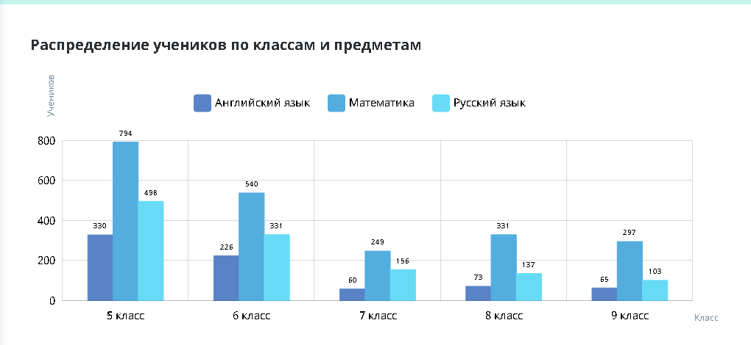
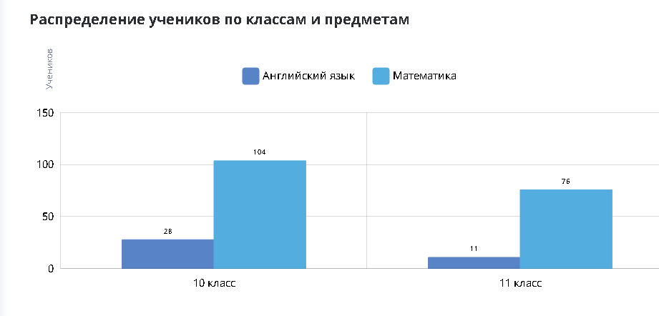
Анализ результатов очных олимпиад и конкурсов республиканского, всероссийского и международного уровней среди обучающихся показывает, что эффективно в этом направлении работает ряд школ. Это МБОУ «СОШ №2 г.Азнакаево», МБОУ «Лицей №4 г.Азнакаево», МБОУ «СОШ №8 г.Азнакаево», МБОУ «Гимназия г.Азнакаево», МБОУ «СОШ №1 гт Актюбинский» - филиал на базе с.Алькеево. Учителям остальных школ необходимо усилить индивидуально-дифференцированную работу с мотивированными учениками. Активизировать участие в конкурсах разного уровня. Ежегодно проводится районная научно-практическая конференция школьников «Открытие». Динамика участников и результативность представлена ниже.

 | 2017-18 | 2018-19 | 2019-20
Количество представленных работ | 17 | 12 | 27
Охват школ | 7 | 5 | 12
Количество победителей и призеров | 8 | 7 | 12

Необходимо отметить рост количество участников конференции и количества представленных работ на 15. Учитывая участие в конференции как одну из ступеней для дальнейшего роста, на следующий учебный год учителям необходимо подготовить участников конференции, чтобы количество представленных работ стало еще больше.
Выводы и рекомендации:
- стабильные результаты участия в республиканской олимпиаде «Путь к олимпу»;
- активизировать участив альтернативных олимпиадах, как возможности выявления и развития одаренных детей;
- усилить работу с олимпиадным резервом. Работу с олимпиадниками вести в течение всего календарного года, работать над повышением эффективности участия в олимпиадах;
- учителям школ, в которых нет результатов участия учащихся в конкурсах, на уровне ШМО продумать систему мер по выявлению и развитию одаренных учащихся.

Задачи на новый учебный год:
- Продолжить работу по совершенствованию методики преподавания математики, физики, астрономии и информатики через внедрение проектных технологий, повышение эффективности урока, через проектное управление.
- Продолжить работу районных и школьных методических объединений учителей физико-математического цикла в части повышения качества подготовки учащихся к государственной итоговой аттестации через мероприятия муниципальной системы оценки качества образования (МСОКО).
- Расширить формы работы учителей в рамках РМО и ШМО, направленные на рост эффективности конкурсного движения. В условиях внедрения профессионального стандарта педагога постоянно работать над саморазвитием и самообразованием.
- Продолжить использование ресурсов и инструментов, которые хорошо себя зарекомендовали в период дистанционного обучения: ресурсы образовательных платформ, работа с виртуальной доской, интерактивной тетрадью и др.
- Продолжить реализацию районной программы «Одарённые дети». На уровне ШМО разработать план сопровождения одаренных детей на весь учебный год.
- Продолжить реализацию республиканских проектов «Яндекс лицей», «Открытая школа 2035», федеральных проектов «Учитель будущего», «Цифровая образовательная среда», «Современная школа».

